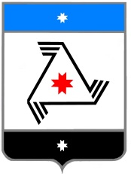

Р Е Ш Е Н И Е

Совета депутатов
муниципального образования «Балезинский район»
«Балезино ёрос» муниципал кылдытэтысь депутатъёслэн Кенешсы

О присвоении звания «Почетный гражданин Балезинского района Удмуртской Республики»

30 мая 2019 года.

В соответствии с п.19 ст.25 Устава муниципального образования Балезинский район», Положением о порядке присвоения почетного звания «Почетный гражданин Балезинского района Удмуртской Республики», утвержденного решением Совета депутатов муниципального образования «Балезинский район» от 23 июня 2011 года №43-266 (с изменениями, внесенными Решением Совета депутатов муниципального образования «Балезинский район» от 25.04.2018г №23-163), Совет депутатов муниципального образования «Балезинский район» РЕШАЕТ:

1. Присвоить звание «Почетный гражданин Балезинского района Удмуртской Республики»:
-Русских Павлу Ивановичу – тренеру-общественнику, фельдшеру поликлиники - за многолетний существенный вклад в развитие физической культуры и спорта, воспитание подрастающего поколения.

2. Оплату материального вознаграждения производить с 01.06.2019 года.

Председатель Совета депутатов
МО «Балезинский район» Н.В. Бабинцев

п.Балезино
30.05.2019г.
№32-257

